R’s アートコート奄美島唄ライブ vol.24
築地俊造 with RIKKI

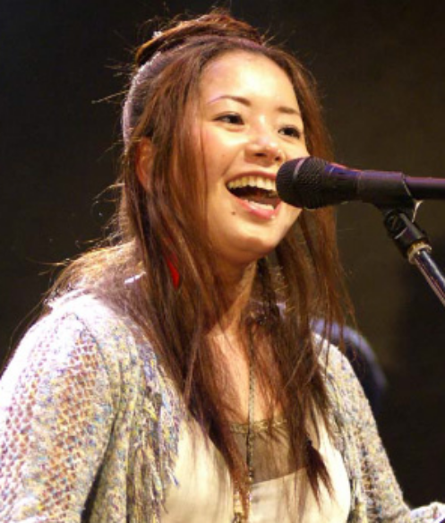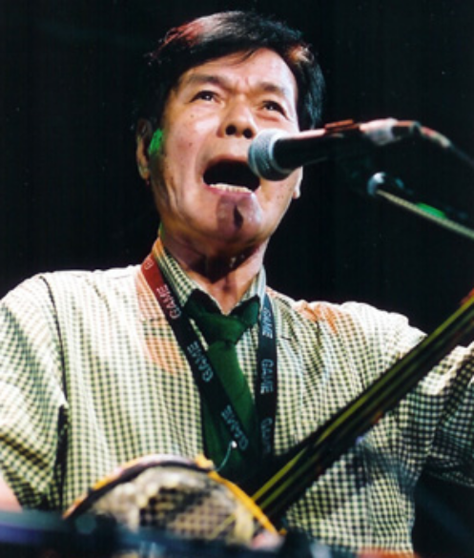

出 演＝築地俊造／RIKKI

島口（奄美地方の方言）と独特の裏声で知られる、民謡の宝庫・奄美の島唄のウタシャ（唄の名人）二人によるシリーズコンサートが、新大久保のR’s アートコートで4月10日（日）午後2時に行われる。
このコンサートは、1988年よりスタートし、今回はその68回目（28年）となります。

2016年 11月20日(日)
開場：午後1時30分／開演：午後2時
於：R’s アートコート

公演詳細
日時■2016年 11月20日(日)
開場：午後1時30分／開演：午後2時
入場料■前売・当日共 3,500円 (全自由席)
ﾁｹｯﾄ問合せ■☎03-5273-0806（東京労音）
☎03-3298-1419（ティダ ドリーム）
☎03-3419-6318（K・企画）
公演会場■R’s アートコート ☎03-5273-0806 新宿区大久保1-9-10
JR山の手線 新大久保駅より徒歩6分
曲目■朝花節／塩道長浜節／まんこい節／兄弟っくわ／祭りメドレー
六調／他

奄美島唄の歌詞には日常の娯楽的な要素に加えて、「生きる上での必要な知識」（「生活のルール」「教訓」「作業の仕方」「恋歌」「歴史上の人物の史実」）など、実に多方面にわたる内容がある。
「島唄」は夜毎の宴の席での「歌遊び(うたあしぃび)」等、人々が集まる場所で必ずと言っていいほど歌われるものだった。
また、畑を耕す、芋を洗う、という日常生活の中で作業歌として歌い継がれたり、歌詞が格言としてカレンダーや暖簾に書かれるなど、日常生活に深く浸透した文化でもあった。
このように、奄美の人々は「島唄」の歌詞を通して、様々なものを受け取り、生活の中に活用してきたのです。
今回も、「生活の知識」を与えてくれた「奄美島唄」の背景にある、先人たちが培ってきた、質素で極めてエコだった生活様式（特に衣・食・住と遊び）の話を紹介しながら、そこから生み出された、豊かな唄たちを拾い出していきます。
島唄を通して、彼らの不思議で、おかしく、せつない、“生き抜くための知恵”を感じていただければと願っています。
時代を超えて確実に進化し歌い継がれてゆく奄美島唄の世界を存分にお楽しみください。

●奄美の島唄の特徴
- 歌詞の形式は、琉球の属島時代（約340年間）に琉歌の影響を受け、8・8・8・6音、の30字が基調となっている。
- 奄美地方の方言（島口）での歌詞で歌っている。伴奏は三線（ｻﾝｼﾝ）と太鼓。
- かつて文字を持たなかった時代の生活の知恵は、すべて歌で伝えられていたものと思われ、歌を多く知っている者が知恵ある者と慕われ、唄者（ウタシャ）と呼ばれた。
- ものの作り方や子孫に伝えるべき教訓（唄半学）から、今でいう報道ニュースやゴシップの類など実生活で行われる様々なことが歌に込められている。
- 歌い継がれた歌を競い合う歌遊び(ウタアシィビ)が行われる中で、前の者が歌った歌詞への返歌を、即座に選び出し歌う歌い手同士の即興の歌詞のやり取りが始まり、やがて男女間での歌遊びが行われるようになり、非常に高い音域での唄が多くなり、男性は特に洗練された裏声を駆使して歌うようになった。
- 歌遊びの少なくなった今日でも、即興性（新しい歌詞）に重点をおいている。
築地俊造（つきじ しゅんぞう）プロフィール

1934年 奄美大島、笠利町生まれ。
1979年 「まんこい節」で「第２回日本民謡大賞全国大会」で大賞に輝き、全国の民謡ファンに奄美島唄の独自性を強烈に印象づけた。
1979年 フランス、レンヌ市で開かれた「第8回国際伝統音楽祭」に招待され、島唄をはじめて海外で披露。
1987年 アメリカ、スミソニアン博物館主催「アメリカンフォークライブ」に出演。
1999年 ルーマニア「日本芸術文化祭」出演など、海外での評価も高い。
2002年 第26回 南海文化賞受賞(南海日日新聞社)
2003年 11年ぶりのＣＤアルバム『築地俊造 と〜とがなし』を発売。
2014年 7月 ＣＤアルバム『うきゃがれ 舞ゃがれ』を発売。
2014年11月 平成26年度文化庁地域文化功労者表彰を受けました。
築地は、毎回、決まって冒頭に「行きゅんにゃ加那節」にのせて、体全体でリズムを刻み、マイクに噛みつくようにこうアカペラで歌う。
忘れんしょんなよ−
いしょなかあたんてぃも 忘れんしょんなよ−
しまうたしまぐち しまうどり・・・・・・・
（忘れないで。どんなに忙しくても“シマ”の言葉と歌、踊りを忘れないで・・・・・）
これまで、国内は元より、海外でも高い評価を得てきた。島唄独特の裏声を駆使しての高音域の唄と、身近な話題をピリッと辛口のきいたユーモアで語り、歌い、聴衆を大いにわかせている。その舞台演出（即興）には定評がある。
傘寿（80歳）を迎え、益々艶やかな築地の唄をお楽しみ下さい。

RIKKI（りっき）プロフィール

1975年 奄美大島、瀬戸内町生まれ。
４歳から舞台に立ち島唄を歌い、１５歳で「第13回日本民謡大賞」のグランプリを史上最年少で獲得、民謡日本一となる。
1993年に本格的な活動を開始。トラディショナルな島唄とポップスの両面を歌いこなす高い歌唱力はジャンルを越えて賞賛を浴びる。
1997年フランス「カンヌ国際音楽祭」、1999年ルーマニア「日本芸術文化祭」に参加。
2001年、宮崎駿監督のアニメ映画「千と千尋の神隠し」のイメージアルバムに参加し、メガヒット・ゲームソフト「ファイナルファンタジーⅩ」の主題歌「素敵だね」が大ヒット。
2003年、東南アジア４ヶ国「Asian Fantasy Orchestra」公演ツアーに参加し、また東ヨーロッパのモルドヴァでの「ETHNO JAZZ FESTIVAL 2003」に日本人で初めて参加。
2004年、NHK Bs-hiスペシャル番組「アジア音紡ぎの旅」でアジア４ヶ国(インドネシア・台湾・モンゴル・イラン)、一ヶ月間に及ぶ海外ロケのナビゲーターを務め、また中国・モンゴルで自身のバンドでの初めての公演を行う。
2005年1月、9枚目のアルバム「結ぬ島へ-リッキの奄美島唄」をリリースし、発売記念全国ツアーを行う。5月にはアメリカ・ロサンゼルスで、6月にはドイツにて公演を行う。8月には愛知万博にも出演。
RIKKIの歌は、言葉の壁を越えて、確かに世界の人々を魅了している。
RIKKI official WEB <http://www.office-rikki.com/>

